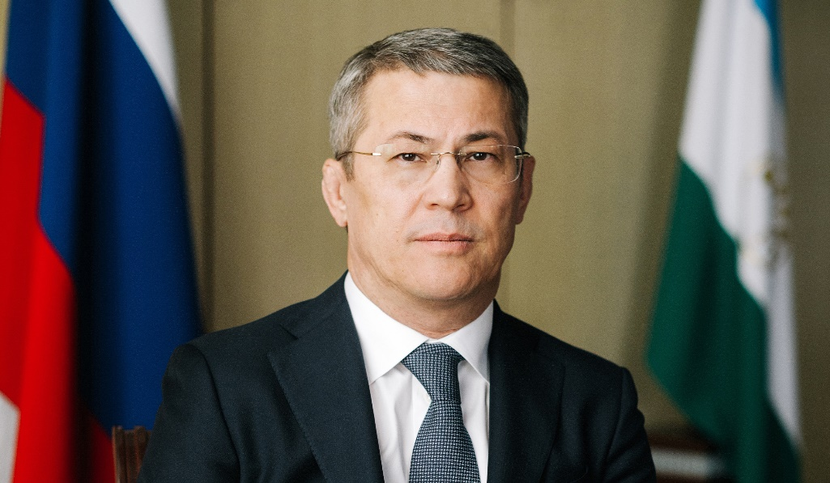
РАДИЙ ФАРИТОВИЧ ХАБИРОВ
Глава Республики Башкортостан

Родился 20 марта 1964 года в д. Сайраново Ишимбайского района Башкирской АССР.
В 1989 году окончил юридический факультет Башкирского государственного университета, в 1994 году – магистратуру университета Билькент (Турция).
Трудовую деятельность начал в 1981 году учеником фрезеровщика Ишимбайского завода транспортного машиностроения.
В 1982–1984 годах проходил срочную службу в Вооружённых Силах СССР.
В 1989–1992 годах – ассистент кафедры государственного права и советского строительства юридического факультета Башкирского государственного университета.
В 1994–2003 годах – старший преподаватель, доцент, заместитель декана юридического факультета, директор Института права Башкирского государственного университета.
В 2003–2008 годах – руководитель Администрации Президента Республики Башкортостан.
В 2008 году возглавил Департамент по взаимодействию с Федеральным Собранием Российской Федерации и политическими партиями Управления Президента Российской Федерации по внутренней политике.
В 2009–2016 годах – заместитель начальника Управления Президента Российской Федерации по внутренней политике.
В 2017–2018 годах – глава городского округа Красногорск Московской области.
11 октября 2018 года Указом Президента Российской Федерации Владимира Путина назначен временно исполняющим обязанности Главы Республики Башкортостан.
По итогам выборов, состоявшихся 8 сентября 2019 года, избран руководителем республики, получив 82,02 процента голосов избирателей.
19 сентября 2019 года вступил в должность Главы Республики Башкортостан.
Кандидат юридических наук, заслуженный юрист Республики Башкортостан.
Действительный государственный советник Российской Федерации 2 класса.
Кандидат в мастера спорта по классической и греко-римской борьбе.
Награждён орденом Александра Невского, орденом Почёта, орденом Республики Крым «За верность долгу».
Удостоен Почётной грамоты Президента Российской Федерации, двух благодарностей Президента Российской Федерации.
Женат, четверо детей.

